LAPORAN PRAKTIKUM
ALGORITMA & STRUKTUR DATA
MODUL 3



Single Link List
Oleh:
Aufa Thariq Akram NIM. 2510817310014

PROGRAM STUDI TEKNOLOGI INFORMASI
FAKULTAS TEKNIK
UNIVERSITAS LAMBUNG MANGKURAT
APRIL 2026

LEMBAR PENGESAHAN
LAPORAN PRAKTIKUM ALGORITMA & STRUKTUR DATA
MODUL 3

Laporan Praktikum Algoritma & Struktur Data Modul 3: Single Link List ini disusun sebagai syarat lulus mata kuliah Praktikum Algoritma & Struktur Data. Laporan Prakitkum ini dikerjakan oleh:

Nama Praktikan : Aufa Thariq Akram
NIM : 2510817310014

Menyetujui,  Asisten Praktikum  Fadhil Syahdama Mahatma Putra  NIM. 2410817210026 | Mengetahui,  Dosen Penanggung Jawab Praktikum  Andreyan Rizky Baskara, S.Kom., M.Kom  NIP. 199307032019031011

DAFTAR ISI

LEMBAR PENGESAHAN i
DAFTAR ISI ii
DAFTAR GAMBAR iii
DAFTAR TABEL iv
SOAL 1 1
Pembahasan 1
SOAL 2 12
Pembahasan 12
SOAL 3 14
Pembahasan 14
SOAL 4 16
Pembahasan 16
SOAL 5 17
Pembahasan 17
SOAL 6 18
Pembahasan 18
SOAL 7 20
Pembahasan 20
SOAL 8 22
Pembahasan 22
SOAL 9 23
Pembahasan 23
SOAL 10 24
Pembahasan 24
LINK GITHUB 25

DAFTAR GAMBAR
Gambar 1. Screenshot Output Program Soal 1 "Tampilan Hasil Running" 11
Gambar 2. Screenshot Output Program Soal 2 "Tambah data depan” 12
Gambar 3. Screenshot Output Program Soal 2 "Tampilkan Data tambah depan" 13
Gambar 4. Screenshot Output Program Soal 3 "Tambah Belakang" 14
Gambar 5 Screenshot Output Program Soal 3 "Tampilan data tambah belakang” 15
Gambar 6. Screenshot Output Program Soal 4 "Pencarian Data Nilai 2" 16
Gambar 7. Screenshot Output Program Soal 4 "Pencarian Data Nilai 7" 17
Gambar 8. Screenshot Output Program Soal 6 "Menghapus Data belakang” 18
Gambar 9. Screenshot Output Program Soal 6 "Tampilan Data Setelah menghapus data belakang” 19
Gambar 10. Screenshot Output Program Soal 7 "Menghapus Setiap Data 3" 20
Gambar 11. Screenshot Output Program Soal 7 "Tampilan Data Setelah hapus setiap data 3" 21
Gambar 12. Screenshot Output Program Soal 8 "Tampilan Data" 22

DAFTAR TABEL
Tabel 1. Source Code Soal Nomor 1 1

SOAL 1
Cobalah program berikut, running, simpan program, dan screenshoot hasil running !

Pembahasan
Tabel 1. Source Code Soal Nomor 1
1  2  3  4  5  6  7  8  9  10  11  12  13  14  15  16  17  18  19  20  21  22  23  24  25  26  27  28  29  30  31  32  33  34  35  36  37  38  39  40  41  42  43  44  45  46  47  48  49  50  51  52  53  54  55  56  57  58  59  60  61  62  63  64  65  66  67  68  69  70  71  72  73  74  75  76  77  78  79  80  81  82  83  84  85  86  87  88  89  90  91  92  93  94  95  96  97  98  99  100  101  102  103  104  105  106  107  108  109  110  111  112  113  114  115  116  117  118  119  120  121  122  123  124  125  126  127  128  129  130  131  132  133  134  135  136  137  138  139  140  141  142  143  144  145  146  147  148  149  150  151  152  153  154  155  156  157  158  159  160  161  162  163  164  165  166  167  168  169  170  171  172  173  174  175  176  177  178  179  180  181  182  183  184  185  186  187  188  189  190  191  192  193  194  195  196  197  198  199  200  201  202  203  204  205  206  207  208  209  210  211  212  213  214  215  216  217  218  219  220  221  222  223  224  225  226  227  228  229  230  231  232  233  234  235  236  237  238  239  240  241  242  243  244  245  246  247  248  249  250  251  252  253  254  255  256  257  258  259  260  261  262  263  264  265  266  267  268  269  270  271  272  273  274  275  276  277  278  279  280  281  282  283  284  285  286  287  288  289  290  291  292  293  294  295  296  297  298  299  300  301  302  303  304  305  306  307  308  309  310  311  312  313  314  315  316  317  318  319  320  321  322  323  324  325  326  327  328  329  330  331  332  333  334  335  336  337  338  339  340  341  342  343  344  345  346  347  348  349  350  351  352  353  354  355  356  357  358  359  360  361  362  363  364  365  366  367  368  369  370  371  372  373  374  375  376  377  378  379  380  381  382  383  384  385  386 | #include <iostream>  #include <stdlib.h>  using namespace std;  typedef struct TNode{  string data;  TNode *next;  };  TNode *head, *tail;  int pil;  char pilihan[2];  string dataBaru, dataDelete;  void init();  int isEmpty();  void tambahDepan();  void tambahBelakang();  void hapusDepan();  void hapusBelakang();  void tampilkan();  void reset();  void cariData();  void hapusData();  void sisipkanSebelum();  void sisipkanSetelah();  int main()  {  do {  cout<<"Single Linked List Circular (SLLC)"<<endl;  cout<<"=================================="<<endl;  cout<<"1. Tambah Depan"<<endl;  cout<<"2. Tambah Belakang"<<endl;  cout<<"3. Hapus Depan"<<endl;  cout<<"4. Hapus Belakang"<<endl;  cout<<"5. Tampilkan Data"<<endl;  cout<<"6. Hapus Semua Elemen"<<endl;  cout<<"7. Cari Data"<<endl;  cout<<"8. Hapus Setiap Data Tertentu"<<endl;  cout<<"9. Sisipkan Node/Data Baru Sebelum Data Tertentu"<<endl;  cout<<"10. Sisipkan Node/Data Baru Setelah Data Tertentu"<<endl;  cout<<"11. Quit"<<endl;  cout<<"Pilihan : ";  cin>>pilihan;  pil=atoi(pilihan);  switch(pil) {  case 1:  tambahDepan();  break;  case 2:  tambahBelakang();  break;  case 3:  hapusDepan();  cout<<"Data \""<<dataDelete<<"\" yang berada di depan telah berhasil dihapus."<<endl;  break;  case 4:  hapusBelakang();  cout<<"Data \""<<dataDelete<<"\" yang berada di belakang telah berhasil dihapus."<<endl;  break;  case 5:  tampilkan();  break;  case 6:  reset();  break;  case 7:  cariData();  break;  case 8:  hapusData();  break;  case 9:  sisipkanSebelum();  break;  case 10:  sisipkanSetelah();  break;  default:  cout<<"\nTERIMA KASIH"<<endl;  cout<<"Program was made by Aufa Thariq Akram (2510817310014)."<<endl;  }  if (pil != 11) {  cout<<"\nPress Enter to continue!"<<endl;  cin.ignore(10000, '\n');  cin.get();  system("clear");  }  } while (pil < 11);  }  void init() {  head = NULL;  tail = NULL;  }  int isEmpty() {  if(head == NULL) return 1;  else return 0;  }  void tambahDepan() {  cout<<"Masukkan data : ";  TNode *baru;  baru = new TNode;  cin>>dataBaru;  baru->data = dataBaru;  baru->next = baru;  if(isEmpty() == 1) {  head = baru;  tail = baru;  } else {  baru->next = head;  head = baru;  tail->next = head;  }  cout<< "Data \""<<dataBaru<<"\" berhasil dimasukkan di bagian depan."<<endl;  }  void tambahBelakang() {  cout<<"Masukkan data : ";  TNode *baru;  baru = new TNode;  cin>>dataBaru;  baru->data = dataBaru;  baru->next = baru;  if(isEmpty() == 1) {  head = baru;  tail = baru;  } else {  tail->next = baru;  tail = baru;  tail->next = head;  }  cout << "Data \""<<dataBaru<<"\" berhasil dimasukkan dibagian belakang."<<endl;  }  void hapusDepan() {  if(isEmpty() == 0) {  TNode *hapus;  hapus = head;  dataDelete = hapus->data;  if(head != tail) {  head = head->next;  tail->next = head;  } else {  init();  }  delete hapus;  } else cout<<"Tidak terdapat data pada Linked List."<<endl;  }  void hapusBelakang(){  if(isEmpty() == 0) {  TNode *hapus, *newTail;  hapus = tail;  dataDelete = hapus->data;  if(head != tail) {  newTail = head;  while(newTail->next != tail) {  newTail = newTail->next;  }  tail = newTail;  tail->next = head;  } else {  init();  }  delete hapus;  } else cout<<"Tidak terdapat data pada Linked List."<<endl;  }  void tampilkan() {  if(isEmpty() == 0) {  TNode *bantu;  bantu = head;  do {  cout<<bantu->data<<' ';  bantu = bantu->next;  } while(bantu != head);  cout<<endl;  } else cout<<"Tidak terdapat data pada Linked List."<<endl;  }  void reset() {  if(isEmpty() == 0) {  TNode *bantu, *hapus;  bantu = head;  do {  hapus = bantu;  bantu = bantu->next;  delete hapus;  } while(bantu != head);  init();  cout<<"Seluruh elemen pada Linked List telah dibersihkan."<<endl;  } else cout<<"Tidak terdapat data pada Linked List."<<endl;  }  void cariData(){  if(isEmpty() == 0) {  string cari;  cout<<"Masukan data yang ingin dicari : ";  cin>>cari;  TNode *bantu, *hapus, *newTail, *bantuTampilkan;  bool apaDitemukan = false;  bantu = head;  do {  if(cari == bantu->data){  cout<<"Setiap data yang berada di dalam tanda kurung siku ([...]) "  <<"merupakan data yang anda cari."<<endl;  cout<<"Linked List : ";  bantuTampilkan = head;  do {  if(cari == bantuTampilkan->data)  cout<<"["<<bantuTampilkan->data<<"] ";  else  cout<<bantuTampilkan->data<<' ';  bantuTampilkan = bantuTampilkan->next;  } while(bantuTampilkan != head);  apaDitemukan = true;  cout<<endl;  break;  }  bantu = bantu->next;  } while(bantu != head);  if(apaDitemukan == false)  cout<<"Data \""<<cari<<"\" tidak ditemukan pada Linked List."<<endl;  } else cout<<"Tidak terdapat data pada Linked List."<<endl;  }  void hapusData(){  if(isEmpty() == 0) {  string cari;  cout<<"Masukkan data yang ingin dihapus : ";  cin>>cari;  TNode *bantu, *sebelum, *hapus[225], *bantu2;  int hitung = 0;  bool apaDitemukan = false;  bantu = head;  do {  bantu2 = bantu;  if(cari == bantu->data){  hapus[hitung++] = bantu;  apaDitemukan = true;  if(bantu != head && bantu != tail) {  sebelum->next = bantu->next;  bantu2 = sebelum;  }  }  sebelum = bantu2;  bantu = bantu->next;  } while(bantu != head);  if(apaDitemukan == true) {  for(int i = 0; i < hitung; i++) {  if(hapus[i] == head){  hapusDepan();  } else if(hapus[i] == tail) {  hapusBelakang();  } else {  delete hapus[i];  }  }  cout<<"Setiap data \""<<cari<<"\" yang terdapat pada Linked List telah dihapus";  } else cout<<"Data \""<<cari<<"\" tidak ditemukan pada Linked List."<<endl;  } else cout<<"Tidak terdapat data pada Linked List."<<endl;  }  void sisipkanSebelum() {  if(isEmpty() == 0) {  TNode *bantu, *sebelum;  string nextData;  bool apaAda;  bantu = head;  sebelum = tail;  cout<<"Sisipkan data baru sebelum data : ";  cin>>nextData;  do {  if(nextData == bantu->data){  apaAda = true;  break;  } else {  sebelum = bantu;  bantu = bantu->next;  }  } while(bantu != head);  if(apaAda==true) {  cout<<"Masukkan data yang ingin ditambahkan : ";  cin>>dataBaru;  TNode *baru;  baru = new TNode;  baru->data = dataBaru;  baru->next = bantu;  sebelum->next = baru;  if(bantu == head){  head = baru;  }  cout << "Data \""<<dataBaru<<"\" berhasil disisipkan sebelum data \""<<nextData<<"\"."<<endl;  } else {  cout<<"Tidak terdapat data \""<<nextData<<"\" pada Linked List."<<endl;  }  } else cout<<"Tidak tedapat data pada Linked List."<<endl;  }  void sisipkanSetelah() {;  if(isEmpty() == 0) {  TNode *bantu;  string prevData;  bool apaAda;  bantu = head;  cout<<"Sisipkan data baru setelah data : ";  cin>>prevData;  do {  if(prevData == bantu->data){  apaAda = true;  break;  } else {  bantu = bantu->next;  }  } while(bantu != head);  if(apaAda==true) {  cout<<"Masukkan data yang ingin ditambahkan : ";  cin>>dataBaru;  TNode *baru;  baru = new TNode;  baru->data = dataBaru;  baru->next = bantu->next;  bantu->next = baru;  if(bantu == tail){  tail = baru;  }  cout << "Data \""<<dataBaru<<"\" berhasil disisipkan setelah data \""<<prevData<<"\"."<<endl;  } else {  cout<<"Tidak terdapat data \""<<prevData<<"\" pada Linked List."<<endl;  }  } else cout<<"Tidak terdapat data pada Linked List."<<endl;  }
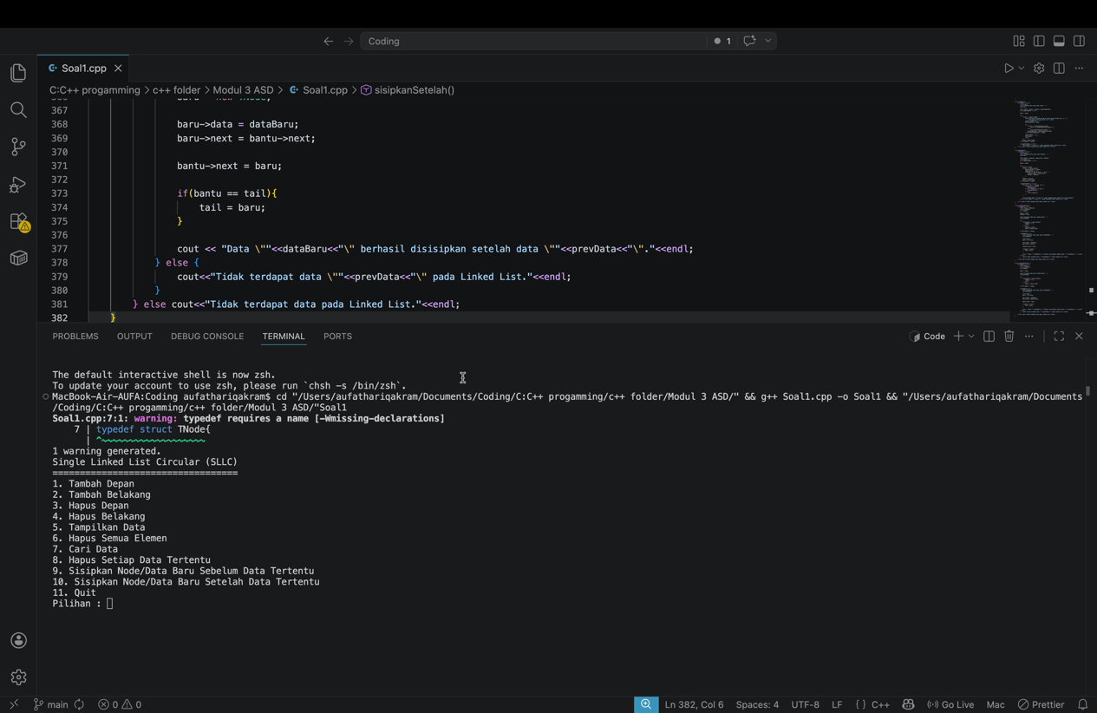
Gambar 1. Screenshot Output Program Soal 1 "Tampilan Hasil Running"
Program yang terdapat pada Modul 3 ini pada dasarnya adalah sebuah simulasi manajemen antrean data yang menerapkan struktur Single Linked List Circular. Berbeda dengan antrean linier biasa yang memiliki batasan ujung akhir, konsep sirkular ini memastikan elemen paling belakang akan selalu terhubung kembali dengan elemen paling awal, membentuk sebuah siklus putaran tanpa henti layaknya sebuah lintasan tertutup. Saat dieksekusi, program akan memunculkan sebuah antarmuka menu interaktif yang beroperasi terus-menerus hingga muncul instruksi untuk menghentikannya. Melalui menu tersebut, pengguna diberikan akses penuh untuk mengatur aliran data, seperti menyuntikkan elemen baru di posisi keberangkatan awal, menambahkannya di ujung lintasan, atau bahkan menyelipkannya secara spesifik di antara elemen yang sudah ada. Selain proses penambahan, program ini juga memfasilitasi operasi pengurangan dan pencarian, mulai dari membuang data di titik awal atau akhir, melacak keberadaan sebuah nilai, hingga melakukan pembersihan total terhadap seluruh isi lintasan. Seluruh fungsionalitas ini dirancang sedemikian rupa agar interaksi dan modifikasi terhadap sistem penyimpanan berantai yang sifatnya terus berputar dapat dipahami secara lebih komprehensif.

SOAL 2
Lakukan tambah data depan 3, 4, 7, 9, 10, 12 dan kemudian lakukan tampilkan data
lalu screenshoot hasilnya !

Pembahasan
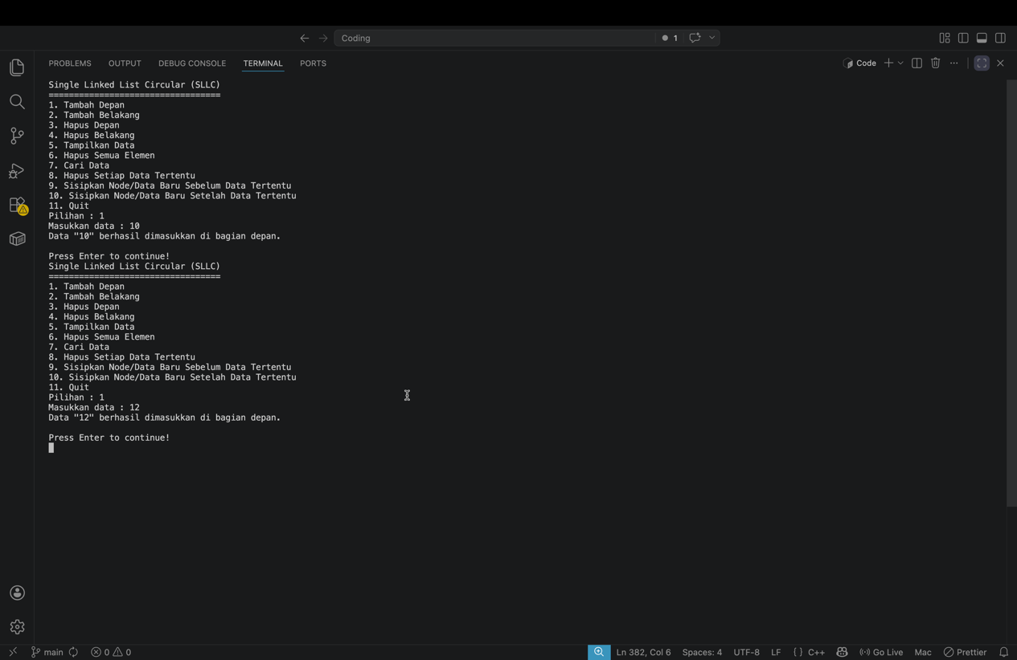
Gambar 2. Screenshot Output Program Soal 2 "Tambah data depan”
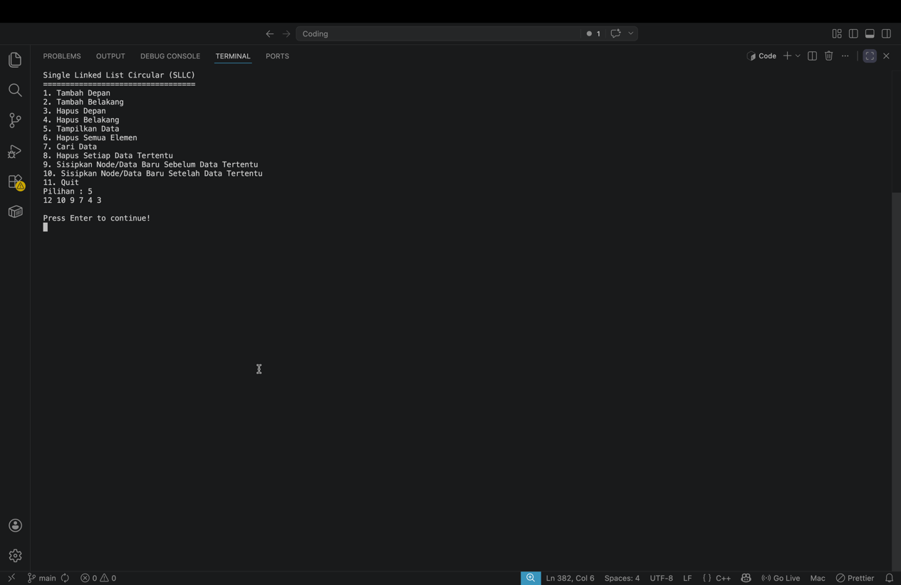
Gambar 3. Screenshot Output Program Soal 2 "Tampilkan Data tambah depan"

SOAL 3
Lakukan tambah data belakang 3, 7, 1, 4, 3 dan kemudian lakukan tampilkan data
lalu screenshoot hasilnya !

Pembahasan
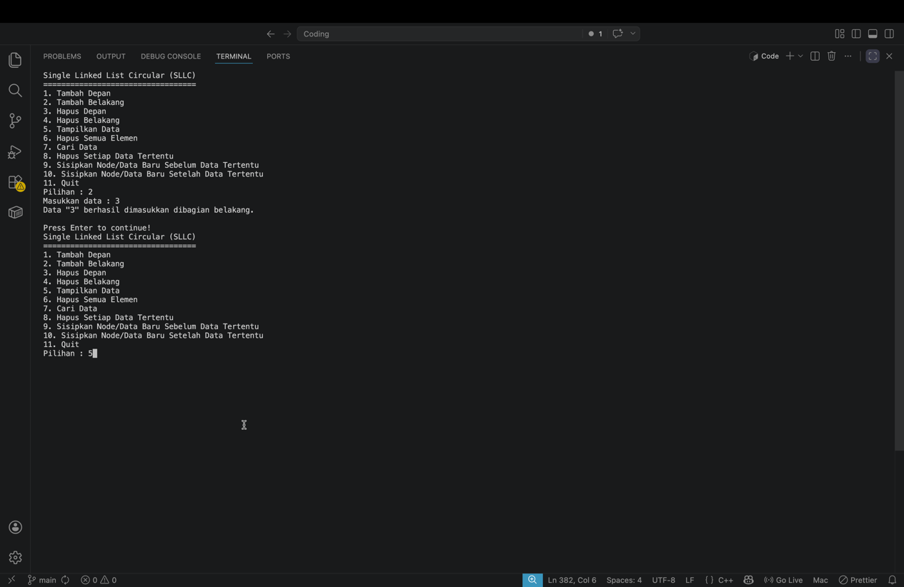
Gambar 4. Screenshot Output Program Soal 3 "Tambah Belakang"
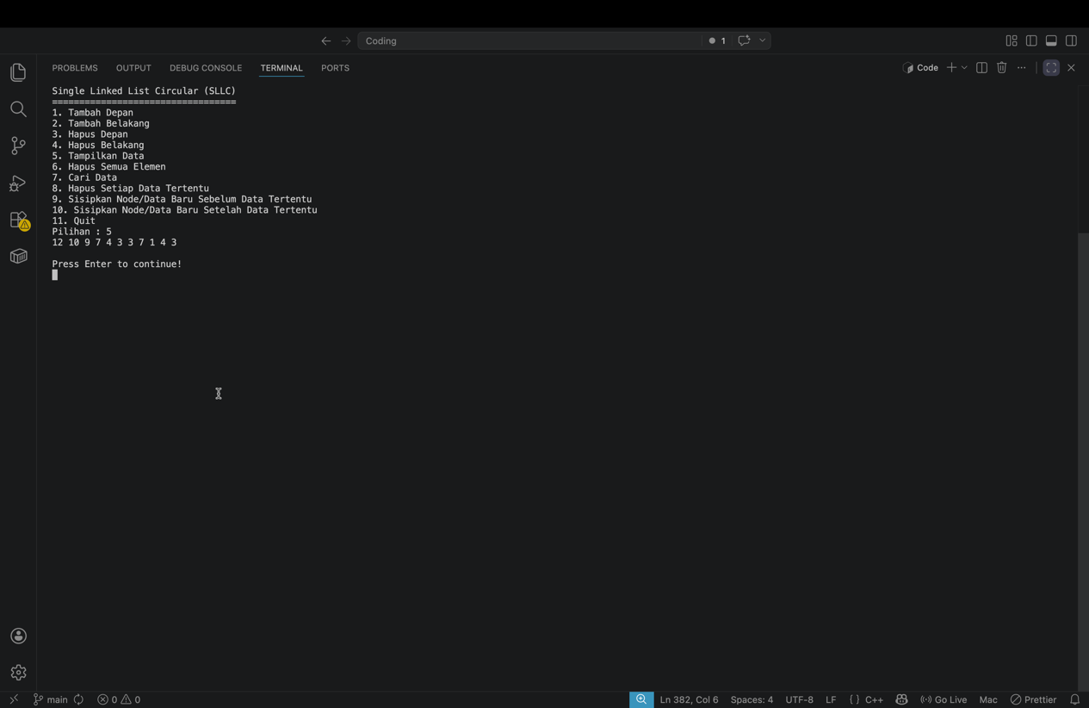
Gambar 5 Screenshot Output Program Soal 3 "Tampilan data tambah belakang”

SOAL 4
Apa yang terjadi jika mencari angka 2 pada Single Linked List Circular (SLLC) pada data yang telah ditambahkan/dimasukkan sebelumnya dan screenshoot hasilnya

Pembahasan
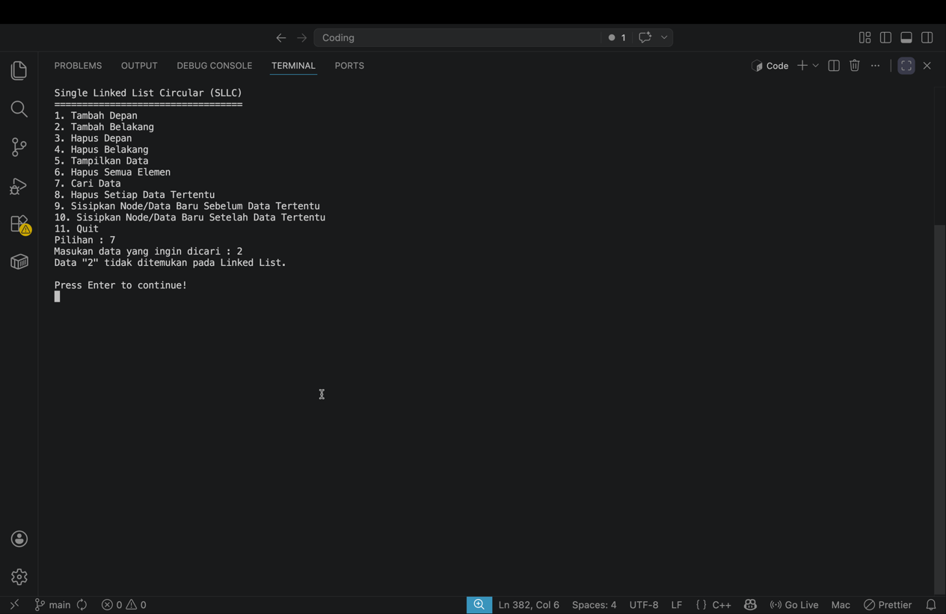
Gambar 6. Screenshot Output Program Soal 4 "Pencarian Data Nilai 2"
Secara prinsip, operasi pencarian pada Single Linked List Circular hanya akan memvalidasi data yang telah terekam di dalam memori. Pada eksekusi Soal 4, program ditugaskan untuk melacak keberadaan angka "2". Namun, berdasarkan riwayat penambahan node yang dilakukan secara berturut-turut pada tahap Soal 2 dan Soal 3, nilai "2" tersebut sama sekali tidak pernah diinputkan ke dalam struktur data.
Ketika fungsi pencarian dipanggil, pointer penelusur akan melakukan perulangan untuk mengevaluasi isi data di setiap node satu per satu hingga memutar kembali ke head. Karena entitas nilai "2" memang tidak pernah dimasukkan ke dalam linked list sejak awal, proses perbandingan data tidak akan pernah bernilai benar (true). Akibatnya, variabel penanda pencarian tetap berada dalam kondisi awal (false), yang kemudian memicu program untuk secara otomatis mencetak output peringatan bahwa data "2" tidak ditemukan.

SOAL 5
Coba cari angka 7 dan screenshoot hasilnya !

Pembahasan
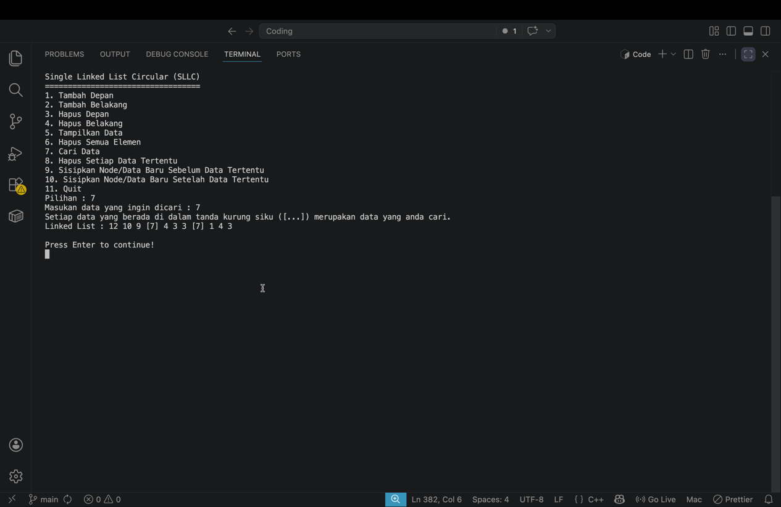
Gambar 7. Screenshot Output Program Soal 4 "Pencarian Data Nilai 7"

SOAL 6
Lakukan hapus belakang dan kemudian lakukan tampilkan data lalu screenshoot hasilnya !

Pembahasan
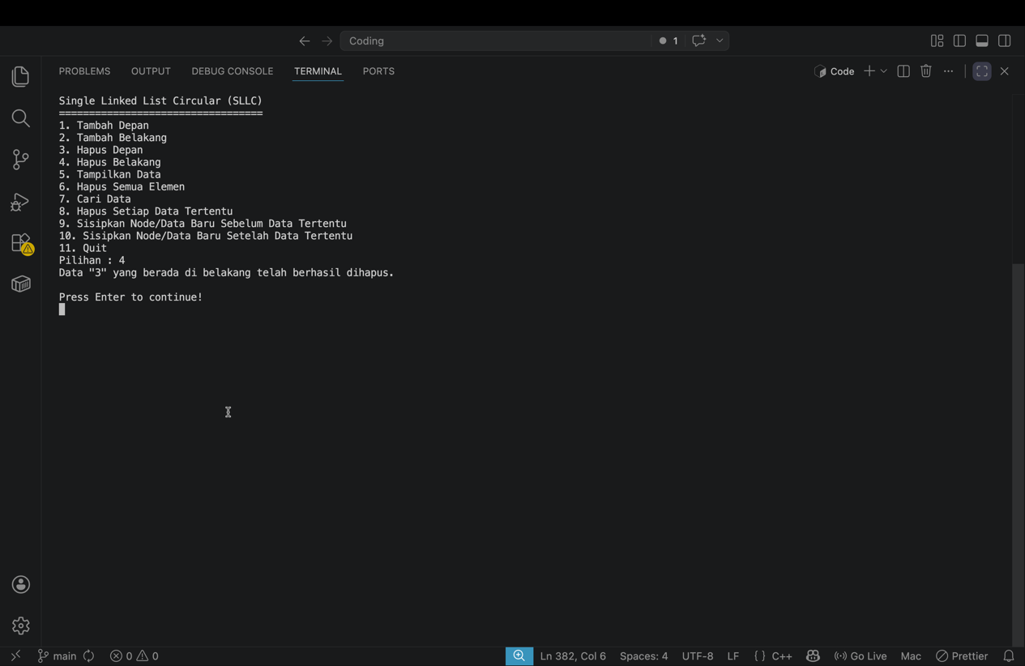
Gambar 8. Screenshot Output Program Soal 6 "Menghapus Data belakang”
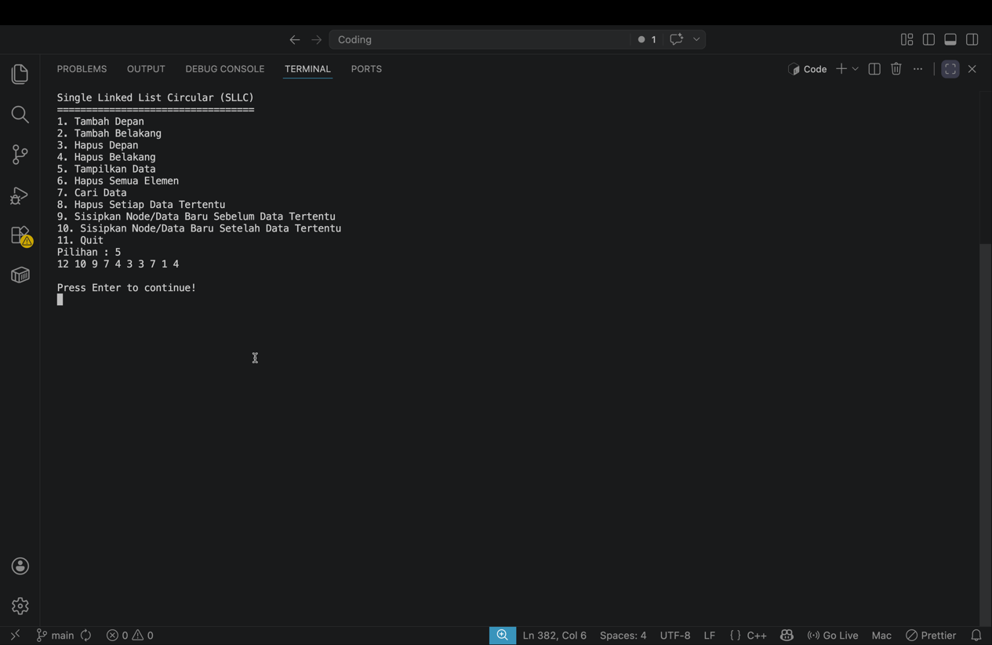
Gambar 9. Screenshot Output Program Soal 6 "Tampilan Data Setelah menghapus data belakang”

SOAL 7
Lakukan hapus setiap angka 3 dan kemudian lakukan tampilkan data lalu screenshoot hasilnya!

Pembahasan
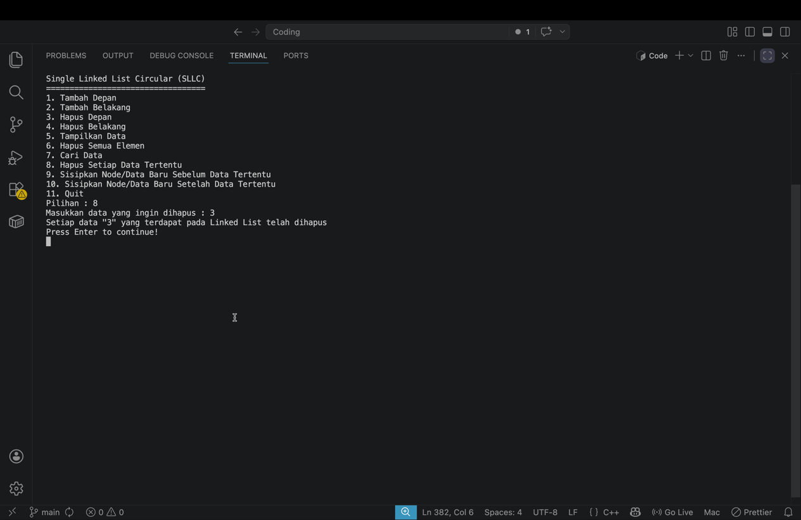
Gambar 10. Screenshot Output Program Soal 7 "Menghapus Setiap Data 3"
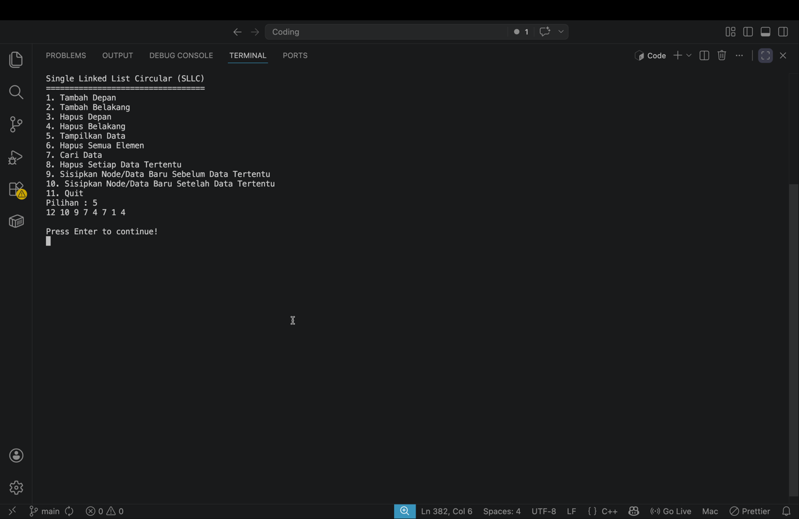
Gambar 11. Screenshot Output Program Soal 7 "Tampilan Data Setelah hapus setiap data 3"

SOAL 8
Tampilkan data lalu jelaskan yang mana head dan yang mana tail.

Pembahasan
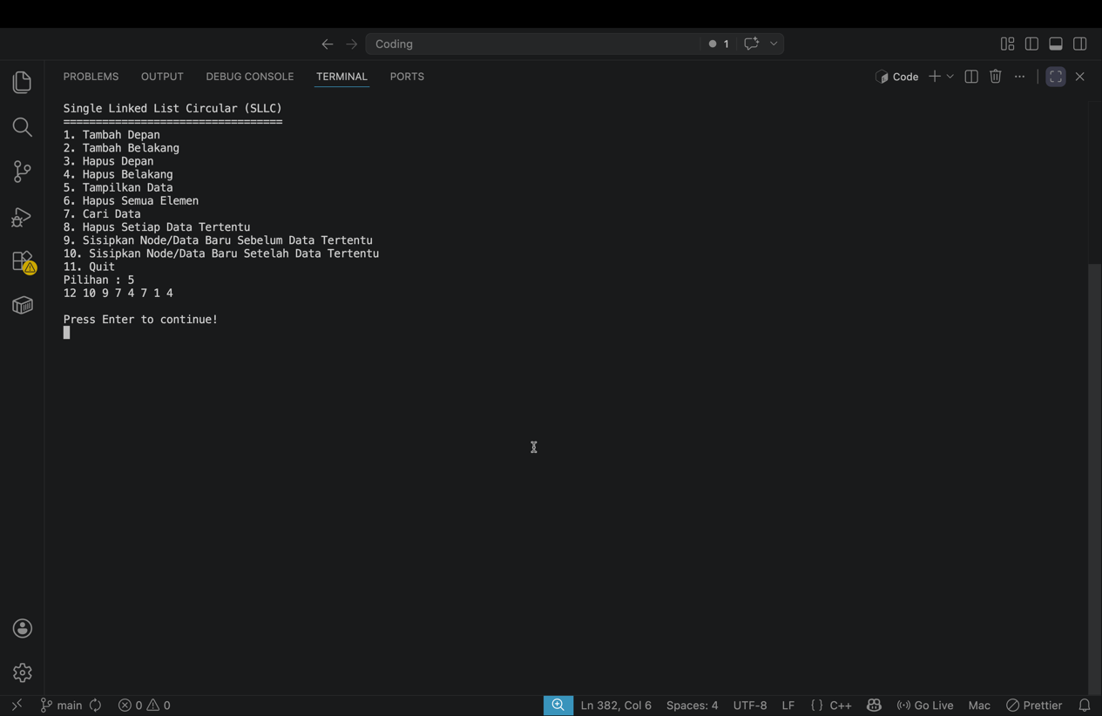
Gambar 12. Screenshot Output Program Soal 8 "Tampilan Data"
Head adalah angka 12 (Data paling kiri)
Dalam struktur Linked List, head merupakan node pertama yang menjadi titik awal barisan. Angka 12 menempati posisi ini karena ia adalah elemen terakhir yang diinputkan menggunakan instruksi "Tambah Depan" pada Soal 2, sehingga posisinya menetap di urutan teratas atau terdepan.
Tail adalah angka 4 (Data paling kanan)
Tail merupakan node terakhir yang menjadi penutup barisan. Angka 4 di ujung kanan menjadi tail akibat dari instruksi modifikasi sebelumnya. Pada mulanya, data paling belakang ditutup oleh angka 3, namun karena adanya eksekusi "Hapus Belakang" (Soal 6) dan "Hapus Setiap Angka 3" (Soal 7), angka 4 kini menggantikan posisi sebagai elemen terujung.

SOAL 9
Jika baris ke 103 dan 104 dihapus maka apa yang akan terjadi pada saat memasukkan data, dan jelaskan mengapa?

Pembahasan
Penghapusan baris 103 dan 104—yaitu if(head == NULL) return 1; dan else return 0;—akan mengakibatkan fungsi isEmpty() kehilangan fungsinya sebagai alat verifikasi kondisi Linked List. Fungsi ini sejatinya berperan sebagai langkah validasi esensial sebelum program mengeksekusi perintah lanjutan. Tanpa mekanisme pengembalian nilai (return) yang jelas, pemanggilan fungsi ini akan memicu terjadinya undefined behavior atau hasil yang tidak terprediksi. Dengan kata lain, fungsi tersebut akan memberikan angka secara acak, sehingga menghilangkan kepastian logika dasar bagi program untuk mengetahui apakah struktur data sedang dalam keadaan kosong atau sudah terisi elemen.
Dampak dari hilangnya proses validasi ini akan menjadi sangat fatal ketika dilakukan operasi penambahan atau pemasukkan data. Apabila dilakukan percobaan untuk memasukkan data pada saat Linked List masih murni kosong, keluaran acak dari fungsi isEmpty() dapat mengecoh logika percabangan program untuk mengasumsikan bahwa listtersebut sudah memiliki riwayat isi. Alih-alih menginisialisasi node pertama dengan benar, program akan langsung melompat untuk mengeksekusi blok kode yang berusaha memanipulasi pointer lanjutan (seperti tail->next), padahal struktur tail itu sendiri belum dialokasikan atau masih berstatus NULL. Upaya pemaksaan akses terhadap memori yang tidak valid tersebut pada akhirnya akan memicu runtime error seperti segmentation fault, yang menyebabkan keseluruhan sistem program mengalami crash atau berhenti secara tiba-tiba

SOAL 10
Jelaskan apa itu variabel head dan tail pada sllc!

Pembahasan
Variabel Head
Head adalah sebuah pointer yang bertugas menunjuk ke node atau elemen pertama di dalam struktur linked list. Nodepertama ini berfungsi sebagai titik awal (starting point) wajib untuk melakukan berbagai macam operasi pada data, seperti penelusuran (traversal), pencarian data, hingga menampilkan seluruh isi dari linked list tersebut. Karena itu, setiap kali program ingin membaca isi list, prosesnya harus selalu dimulai dari head. Selain itu, head juga menjadi indikator utama; jika head bernilai NULL, maka bisa dipastikan bahwa linked list tersebut sedang dalam keadaan kosong atau belum memiliki elemen sama sekali.
Variabel Tail
tail adalah sebuah pointer yang posisinya selalu menunjuk ke node paling terakhir dalam linked list. Peran tail ini menjadi sangat penting dan krusial secara khusus pada SLLC. Pada linked list biasa yang tidak melingkar, node terakhir biasanya akan menunjuk ke NULL. Namun, karena SLLC memiliki sifat circular (melingkar), node yang paling terakhir justru harus memiliki penghubung (next) yang menunjuk kembali ke arah head. Di sinilah fungsi utama tail; melalui tail, kita bisa memastikan dan menjaga agar hubungan melingkar pada struktur data tetap utuh, yakni dengan cara selalu mengatur perintah tail->next = head secara konsisten.

LINK GITHUB

